Как выбрать стабилизатор напряжения для дома?

В частном секторе по обочинам дорог всегда установлены столбы-опоры, на которых размещаются провода. Именно по ним к домам подводится напряжение. Если пройти вдоль линии к ее началу, то можно обнаружить камеру со специальным устройством – трансформатором. Он преобразует подводимое высокое напряжение (обычно 6 или 10 кВ) в…нет, не в 220, а в 240-245 Вольт, которое далее по проводам на столбах распределяется по потребителям. Откуда же тогда у жителей частных домов проблема с напряжением и приходится читать, как выбрать стабилизатор? Во всем «виноваты» законы, в соответствии с которыми распространяется электрический ток. Здесь мы их рассматривать не будем, а для упрощения понимания воспользуемся аналогией с водопроводом.

Водо…токопровод
Представим, что электрический ток – это поток воды, провода на столбах – трубы, трансформатор – источник. От центрального трубопровода к каждому дому (пусть их будет три) подводится своя труба. Очевидно, что давление, создаваемое источником, придет к наиболее удаленному дому без изменений лишь в двух случаях:
- в первых двух домах все краны закрыты, и они ничего не потребляют;
- количество воды в центральной линии настолько велико, что ее забор двумя первыми потребителями не превращает поток в струйку.
Из этого следует единственный вывод: система будет идеально функционировать, если производительность источника превышает суммарное потребление всех трех домов (с учетом потерь). На практике же первые дома берут так много воды из центральной линии, что у последних от начального напора не остается и следа.
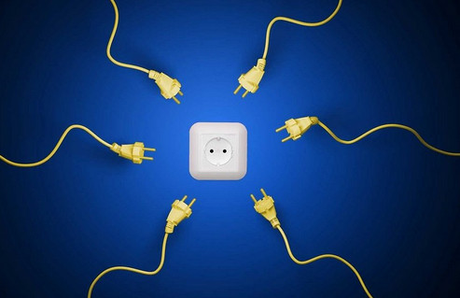
Для того чтобы устранить эту проблему, можно воспользоваться несколькими решениями:
- повысить давление источника;
- уменьшить потребление первых двух домов;
- заменить источник на более производительный или установить дополнительный.
Первый вариант означает значительное превышение допустимых значений давления у первых на линии потребителей и повреждение их оборудования. Второй снижает уровень комфорта жителей, которым, фактически, запретят пользоваться частью домашних приборов. Третий связан с серьезными финансовыми затратами на замену источника и модернизацию трубопроводов.
От простого к сложному
Теперь переведем все вышесказанное на «электрический язык». Сейчас в каждом доме появились мощные электроприборы – утюги, кондиционеры, стиральные машинки, бойлеры. Соответственно, на каждый дом теперь приходится намного больший ток, чем на момент расчета и монтажа всей распределяющей системы. Мы удивляемся, почему возникают проблемы с напряжением и нужен стабилизатор. Очень просто! Никто не менял провода на столбах и трансформаторы, установленные еще во времена наших дедушек, когда общая нагрузка среднестатистического частного дома редко превышала 1 киловатт.
В результате получается, что большая часть мощности трансформатора потребляется ближними к нему по линии домами, а последним достаются крохи. Так как компании-собственники меняют оборудование редко, то электрики идут на компромисс – настраивают трансформатор на выдачу 240 В (220+10%), поэтому в ближних домах напряжение завышено, а в последних появляется дополнительный «бонус» 20 В. Однако это проблемы не решает – к концу линии напряжение часто снижается до 150 В.

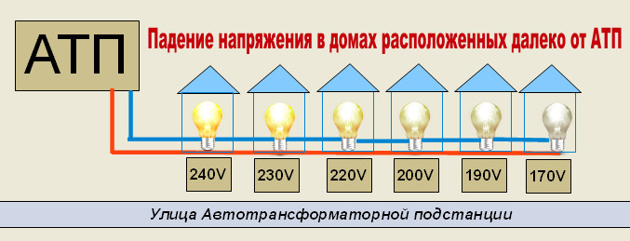
При повышенном могут перегорать лампы накаливания, излишне нагреваться элементы в схемах приборов. Хотя значение в 240 В и является допустимым, постоянно такой режим использовать не рекомендуется. В свою очередь, при пониженном напряжении схемы защиты некоторых электронных приборов блокируют включение: не работают компьютеры и телевизоры, нагреваются электродвигатели, светоотдача ламп накаливания существенно снижается и пр.
Решение есть – стабилизатор напряжения.

Это автоматическое устройство, создающее в домашней электросети стабильные 220 Вольт. Внутренняя схема таким образом выполняет переключение обмоток трансформатора, что подаваемое заниженное или завышенное напряжение преобразуется в требуемые 220 В. Нижний и верхний пределы, в которых допустима работа, указываются в спецификации к устройству.

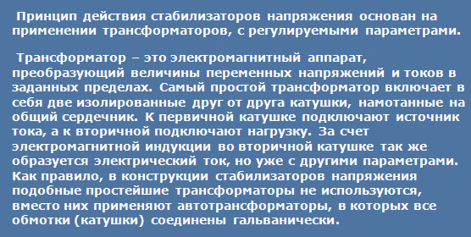

Подготовка к покупке стабилизатора напряжения

Прежде чем отправиться в магазин за покупкой, следует определиться с тремя моментами:
- как именно будет использоваться стабилизатор: для питания всего дома или какого-либо определенного электроприбора (например, котла отопления);
- какое значение напряжения в домашней электросети (следует знать верхний и нижний пределы);
- какова выделяемая из семейного бюджета сумма на покупку.
Далее мы рассмотрим вариант со стабилизатором напряжения, подключаемым на весь дом. Это более универсальное и востребованное решение, хотя и более дорогостоящее, чем маломощные модификации, предназначенные для питания отдельных приборов.

Мощность стабилизатора напряжения

Прежде всего, необходимо определиться с мощностью, потребляемой домашними электроприборами. В Интернете есть много советов по расчету, но я рекомендую воспользоваться следующим способом. На вводном щите (обычно рядом со счетчиком) находится основной автоматический выключатель. Его номинал по току подбирается таким образом, чтобы защитить проводку от повреждения из-за перегрузки. А раз он работает и не «выбивает», значит, пропускаемой мощности хватает на дом. Остается лишь найти ее. Мощность равна произведению значений тока и напряжения. Последнее известно – 220 Вольт, а ток можно прочесть на табличке выключателя. К примеру, если на «автомате» указан номинальный ток 16 А, значит допустимая мощность составит 16*220=3520 Вт или 3.5 кВт. Для 25 ампер мощность повыше – уже 5.5 кВт и т.д. Разумеется, если автомат подбирался «лишь бы не выбивал», то придется рассчитывать необходимую мощность через паспортные данные электроприборов. Полученная мощность должна быть меньше на 30% (или даже 50%), чем у выбираемого стабилизатора. Это вызвано тем, что хотя устройство и повышает напряжение при его снижении, выходная мощность при этом падает. Также нужно выбирать не по полной мощности (ВА), а по активной (Вт) – это важный момент.

Типы стабилизаторов напряжения

На прилавках магазинов всегда присутствуют несколько таких устройств. Хотя их функции одинаковы, принцип работы различен. Для нужд электроснабжения всего дома подходят две модификации – сервоприводные и на основе классического трансформатора — релейного типа.
Сервоприводные. Давайте вспомним школьные уроки физики, особенно практические занятия. Помните небольшой металлический цилиндр с ручкой наверху, который назывался ЛАТР? К одним двум его клеммам подводилось напряжение, а с других двух – снималось. Вращение ручки заставляет связанный с ней металлический бегунок-токосъемник изменять количество задействованных витков обмотки, соответственно, регулируя напряжение.
Этот же самый принцип использует стабилизатор сервоприводный. Специальная сравнивающая схема управляет небольшим электродвигателем, который передвигает токосъемник. Напряжение уменьшилось – вращение в одну сторону, увеличилось – в другую. На выходе требуемые 220 В. Преимущество устройств с подобным принципом работы заключается в плавной регулировке, без скачков при переключениях, чего не избежать в релейных и электронных модификациях.
Релейные. А вот стабилизатор релейного типа работает на другом принципе. Внутри корпуса размещается трансформатор с множеством промежуточных выводов обмотки. На каждом выводе – свое напряжение (входящее умножается на коэффициент). Специальная логическая схема управляет блоком электромеханических реле, которые переключают выводы таким образом, чтобы на выходе устройства получилось 220 В. Вот так все просто.

Какой стабилизатор напряжения лучше выбрать?

На этот вопрос нет однозначного ответа. Наиболее технологичные – электронные. В них нет изнашивающихся узлов, поэтому теоретический срок службы выше. Дополнительно стоит отметить полную тишину при коммутации. Но вот стоимость неоправданно высока.
Релейные более долговечны, чем сервоприводные, но щелкают при переключении. Оптимальны по «цена/функциональность».
Сервоприводные стабилизаторы можно порекомендовать для установки в тех домах, где входящее напряжение, изменившись, относительно долгое время держится на том же уровне (электросварка – главный «враг» устройств такого типа).

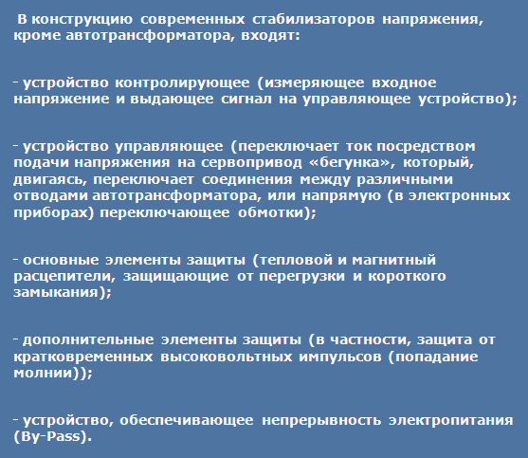

Количество ступеней стабилизатора напряжения

Это одна из характеристик релейных и электронных стабилизаторов. Чем больше ступеней, тем менее выражены переключения. Возьмем, для примера, устройство с одной ступенью. Пока на входе 220 В, все нормально, стабилизатор пропускает напряжение без изменений. Но вот оно начало падать. Доходит до границы включения реле (например, 200 В) – схема срабатывает и на выходе снова 220. Но оно падает дальше: 190, 180, 170, 160… Соответственно, на выходе также уменьшается — 210, 200, 190, 180… Поднять его невозможно, так как ступень отработала, а других больше нет. Если же ступеней много, то до определенного момента падение и повышение компенсируются.

Преимущества стабилизатора напряжения
Современные стабилизаторы не только управляют напряжением, но и выполняют некоторые другие функции. Практически стандартом стала возможность включить задержку подачи напряжения. Очень полезная функция, рекомендуется использовать.
Мониторинг состояния сети посредством встроенных вольтметров. Владелец всегда в курсе, что происходит с электросетью. В этом плане интересно смотрятся модели с электронными приборами, а не стрелочными.
Дополнительная защита от перенапряжений с внешней стороны и замыкания в подключенной сети.

Схема подключения стабилизатора напряжения для одного потребителя

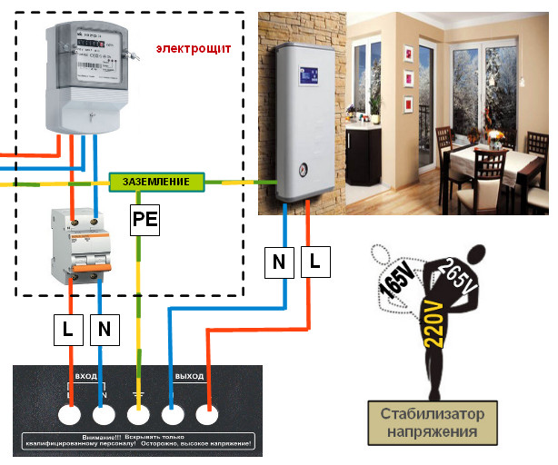

Схема подключения стабилизатора в однофазной сети на весь дом
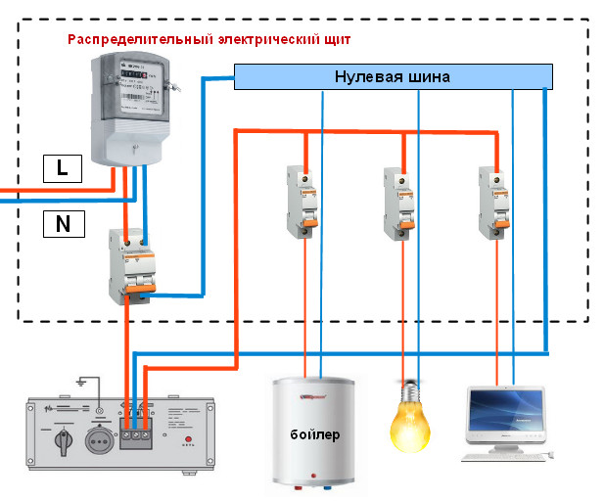
Приведенная схема без использования заземления. Обратите внимание стабилизатор с одной входной нулевой клеммой. Если стабилизатор имеет два входа и два выхода, тогда схема будет несколько иной, то есть в щитовой устанавливаем дополнительную нулевую шину к ней подводим нулевой проводник(отходящий) и далее к ней подключаем нулевые проводники потребителей.

Схема подключения стабилизатора в трехфазной сети
